**Homilie – Twintigste zondag door het jaar – jaar A 20.08.2023**  
Jesaja 56, 1.6-7 / Psalm 67 / Romeinen 11, 13-15.29-32 / Matteüs 15, 21-28

Ze woont in het uiterste noorden van Israël, ver weg van Jeruzalem. In het buitengebied, ze is een niet-joodse. Erger nog, ze is een Kananese, ze stamt af van het volk waar het Joodse volk tegen ten strijde trok om het beloofd land binnen te gaan.

Maar ze heeft van Jezus gehoord en ze is in Hem gaan geloven. Ze noemt Hem in gedachten ‘Heer’, juist zoals de leerlingen van Jezus. Maar ze heeft Hem nog nooit zelf ontmoet. Hoe zou dat ook kunnen? Jezus zal zeker niet naar die streek komen die nog noordelijker ligt dan het meer van Galilea. En ze is aan huis gebonden, want ze kan haar dochter geen ogenblik alleen laten. Die dochter is haar groot verdriet. Die is zichzelf niet meer. Die hoort dwingende stemmen en ziet dingen die er niet zijn. Ze is van de duivel bezeten, zeggen mensen. Soms lijkt ze meer dier dan mens. En de Kananese vrouw is doodsbang daar haar dochter zichzelf iets zal aandoen.

Tegenwoordig zijn er psychiaters en gesloten afdelingen. De diagnose schizofreen of psychotisch zou misschien vallen. Er is medicatie en opname. Misschien kan een beschermd woonproject overwogen worden. Je zal er als familie niet alleen voor staan. Er zal hulp zijn en begeleiding. Maar dan nog. Een kind hebben in de psychiatrie is hoe dan ook verdriet. Machteloos moet je toekijken hoe je kind aan stemmingen onderhevig is, angstig of agressief, je vraagt je af hoe het vandaag met haar zal zijn.

Die morgen gebeurt er in het gebied van Tyrus en Sidon iets bijzonders. Jezus komt die kant op. Hij komt zelfs langs het huis van die Kananese vrouw. Zou Hij medelijden met haar hebben? Zou Hij haar dochter kunnen genezen? Die vrouw stuift het huis uit en begint luid te roepen: *‘Kyrie eleison, Heer ontferm U!’*. Maar Jezus loopt gewoon door, Hij blijft onbewogen onder die roep om medelijden. De leerlingen rond Jezus vragen Hem zelfs dat Hij die vrouw zou wegsturen. De enige commentaar die Jezus geeft is dat *‘Hij alleen gezonden is tot de schapen van het huis van Israël’*. Maar die vrouw aanvaardt dat antwoord niet. Ze weet dat Hij een zoon van David is, iemand die rechtvaardig en barmhartig is. Ze wil die kans dan ook niet voorbij laten gaan, want Jezus is haar laatste hoop op genezing voor haar dochter.

Ja, zou Jezus voor haar dochter iets kunnen doen? Het feit dat Jezus heel veel mensen te eten heeft gegeven, daar aan de andere kant van het meer, zonder zich druk te maken wie ze waren of waar ze vandaan kwamen, geeft haar hoop. Dat al die mensen naar Hem wilden luisteren was voldoende. Zou Jezus nu ook naar haar willen luisteren?

Smekend valt ze op de knieën. Haar dochter heeft hulp nodig en zij gelooft er rotsvast in dat Jezus haar kan helpen. Als geloof zo klein als een mosterdzaadje bergen kan verzetten, dan moet één kruimeltje toch voldoende zijn!

Die Kananese is eigenlijk een prachtige vrouw. Ze past naadloos in het profiel dat de eerste lezing ons schetste: een vreemdeling die zich heeft aangesloten bij de Heer, die geen kwaad op het oog heeft, maar iemand met gevoel voor recht en gerechtigheid. Het is een vrouw die weet wat liefhebben betekent, omdat ze voor een kind zorgt dat door de duivel is bezeten. Zij is een moeder die haar kind niet overlaat aan de straat of aan de wildernis. Dit meisje woont thuis, duivels of niet, en ze blijft van haar houden en haar thuis verzorgen. Het is een vrouw waar je alleen maar diep respect kunt voor hebben. Iedereen die korte of langere tijd met een psychiatrische patiënt heeft opgetrokken weet hoe uitputtend dat is.

Die vrouw heeft heel goed naar Jezus geluisterd en ze neemt zijn beeldspraak over. Moet ze zich met een scharrelende hond identificeren? Ze weet wat het is om zich geen mens meer te voelen. En ze weet Jezus te overtuigen dat kruimels ook brood zijn en dat zowel de kinderen als de honden er allemaal van eten.

Jezus is onder de indruk van deze vrouw. Hij is onder de indruk van haar geloof. Haar hart is op dat moment ruimer dan het zijne. En Jezus maakt een ommekeer. Hij ziet dat ook deze vrouw een echte leerling van Hem is. Ja, Hij kan van de mensen van het buitengebied, dat niet-joodse gebied, zelfs nog wat leren! Dus… vreemdeling of niet, haar verlangen wordt ingewilligd.

Deze vrouw wil wat God wil, namelijk dat mensen rechtop kunnen gaan. Dat kwaad en duivels geen vat op hen hebben. Dat mensen gezond zijn, heel worden en fier rechtop kunnen gaan en staan. Dat is het geloof van die vrouw en haar hoop. Haar dochter mag weer mens zijn, bevrijd en gelukkig. God zij dank!

Dit is een grensverleggend verhaal en dat door het gedrag van die Kananese vrouw. Gedreven door de zorg om haar dochter neemt ze zelf het initiatief en vanuit haar diep geloof vraagt ze Jezus om hulp. Ze laat zich niet afwijzen, ook niet door de gangbare grenzen. En het werkt. Het gaat hier niet meer over joden of niet-joden. Het gaat om een ‘groot geloof’. Dat is ook wat Paulus ons voorhield in de tweede lezing: het geloof in Christus staat centraal en is de verbindende factor voor alle mensen. Geen onderscheid op basis van afkomst, hoorden we bij Jesaja, het huis van God is een huis van gebed dat openstaat voor alle volken.

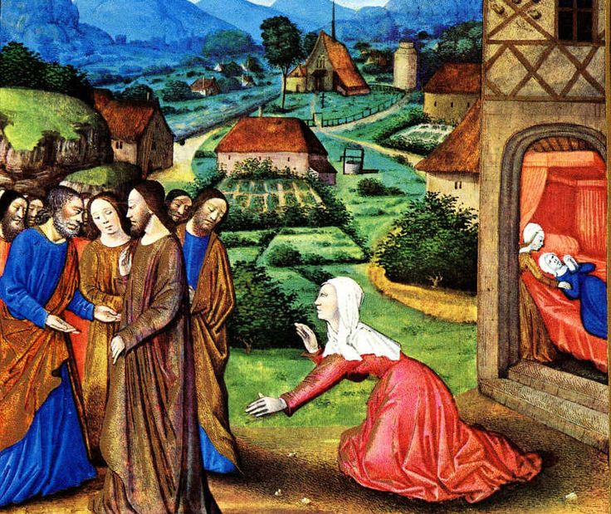

*‘De Kananese vrouw’, Jean Colombe (1430 – 1493), uit: Très riches heures du Duc de Berry*

*Jan Verheyen – Lier.*

*20ste zondag door het jaar A – 20.08.2023*

(Herwerking preek 17.08.2008 en andere bronnen)